IV. HASIL EKSPERIMEN
  - Deskripsi Data eksperimen
Deskripsi data eksperimen merupakan info data yang digunakan dalam eksperimen ini
Table 4.1 Info Data Eksperimen
No | Nama Uraian | Deskripsi
1 | Dataset Data Akademik Mahasiswa | Nama dataset yang berisi sekumpulan data yang siap digunakan dalam eksperimen
2 | Dataset Size | Ukuran dataset dalam bentuk kolom dan baris
3 | Features | Model data yang akan diproses seperti kategori dan numerik
4 | Meta Atributt | Variable dalam dataset yang akan dilewati dalam pemrosesan data sepeti nim dan nama

    - Model preprocessing
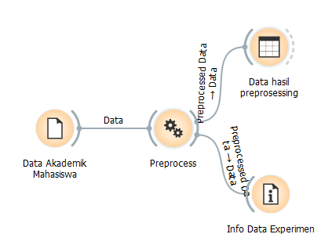
Pada model ini, diawali pada tahapan preprocessing, dimana seluruh data harus menghilangkan outler/missing value yang tidak memilik nilai variable dalam dataset

Gambar 4.1 tahapan preprocessing

    - Data Hasil Preprocessing
Setelah melewati tahapan preprocessing, data tersebut data ditampilkan sebagai berikut
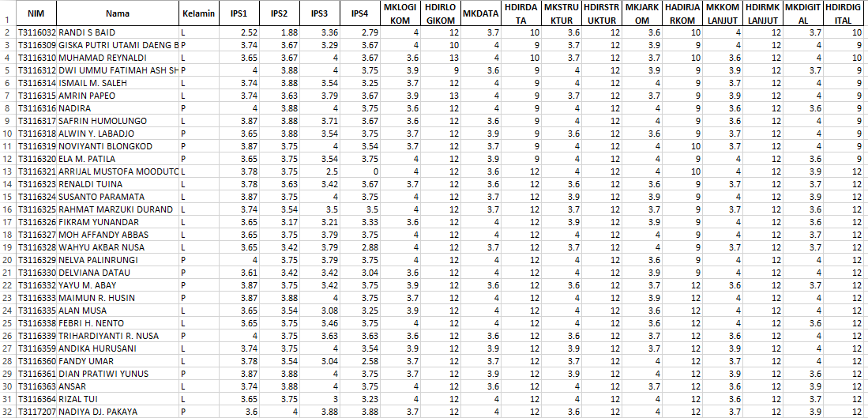
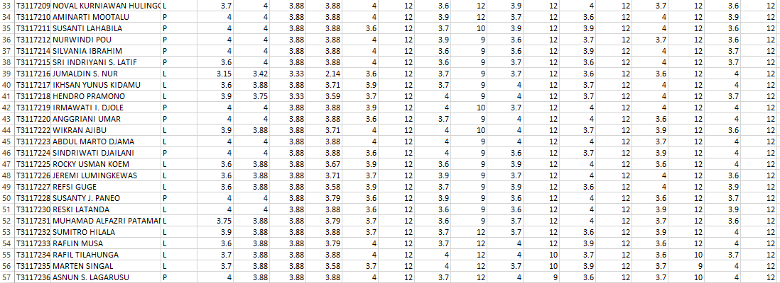
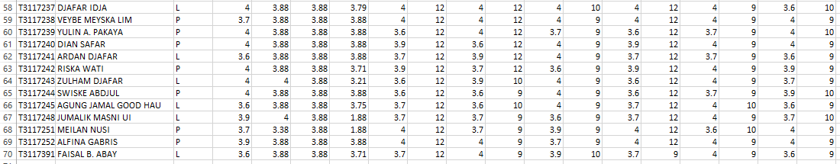
Gambar 4.2 Hasil Preprocessing

    - ALGORTMA K-MEANS
      - Model KMeans eksperimen
Dalam model eksperimen ini algoritma K-means ditempatkan setelah data preprocessing, adapun gambarannya adalah sebagai berikut :
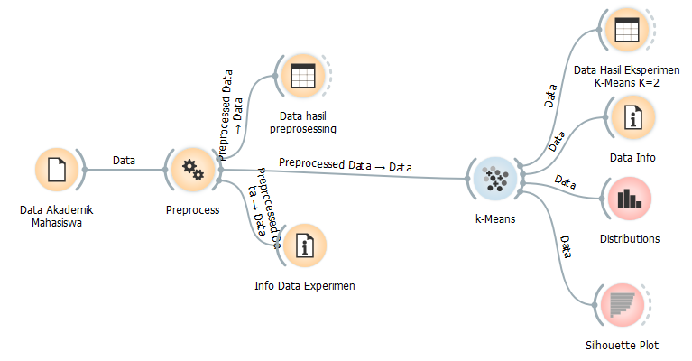

Gambar 4.3 Model K-Means
Dalam memproses dataset dengan menggunak model seperti pada gambar 4.3 yaitu menggunakan model K-Means menghasil kluster yaitu Kluster C1 dan Kluster C2 dengan grafik frekuensi kluster pada gambar 4.4 di bawah ini
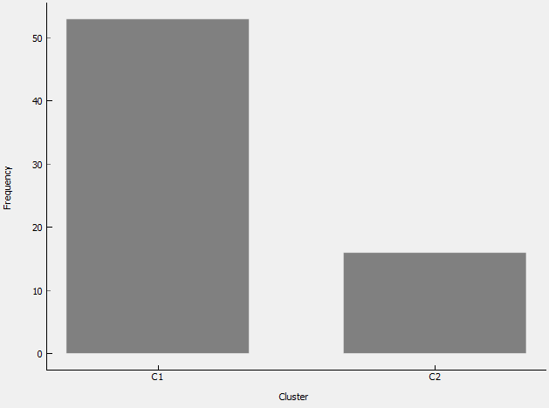

Gambar 4.4 Grafik frekuensi kluster

Disamping itu juga ditampilkan grafik silhouette kluster yang menggambarkan kerapatan data kluster (relative density) dengan jarak antara garis/jarak dari setiap pinggiran kluster seperti gambar 4.5 di bawah ini
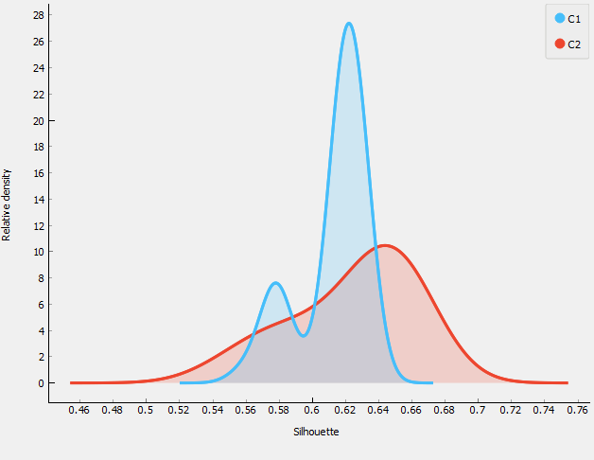
Gambar 4.5 Grafik Silhouette Kluster

Hasil eksperimen akademik data akademik menggunakan algoritma k-means adalah sebagai berikut :

Table 4. Hasil Eksperimen dengan K-Means
No | Algoritma | Uraian | Keterangan
 | K-Means | K=2 | Jumlah kluster yang digunakan adalah 2 (dua) yaitu K=2
 |  | Attribute C1 dan C2 | Merupakan attribute klustering yang di miliki yaitu C1 dan C2
 |  | Dataset = 69 record  C1 = 53 record  C2 = 16 record | Adalah jumlah record dalam dataset yang memiliki kluster C1 sejumlah 53 record dan C2 sejumlah 16 record
 |  | Silhouette | Yaitu nilai variable dari jarak tepi luar variable dengan pusat masing-masing kluster

  - Algoritma K-MEANS dan K-NN

4.2.1 Model Eksperimen
Pada model eksperimen ini menggunakan dataset dari data hasil Kmeans dengan K=2, yang selanjutnya menjadi dataset untuk eksperimen dengan menggunkan KNN (KMeans KNN) dengan K=2 dengan model sebagai berikut
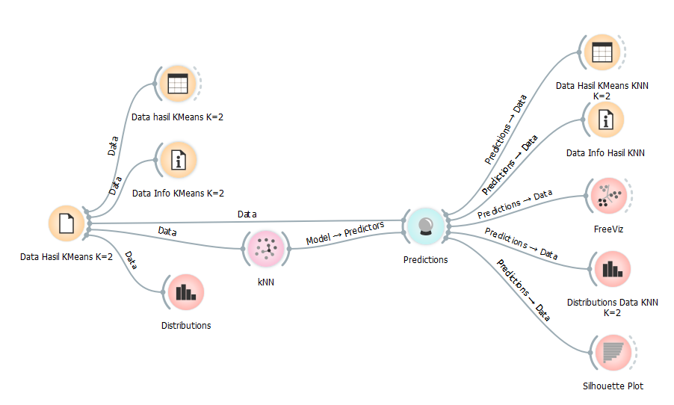

Gambar 4.6 Model Eksperimen KNN (Kmean KNN) dengan K=2

Eksperimen ini data yang digunakan adalah data dari hasil klustering K-Means dengan K=2 kemudian di hubungkan dengan algoritma KNN dengan K=2, sehingga pada model data prediksi akan memberikan output berupa prediksi dan probabilitas klasifikasi data, sehingga dapat menghasilkan data seperti pada table 4.4 sebagai berikut

Tabel 4. 4 Data Hasil KNN dengan K=2

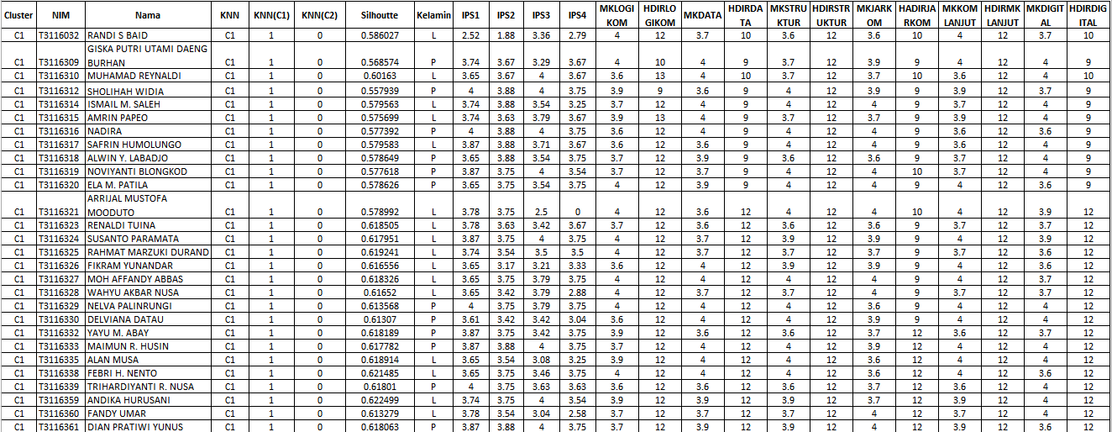
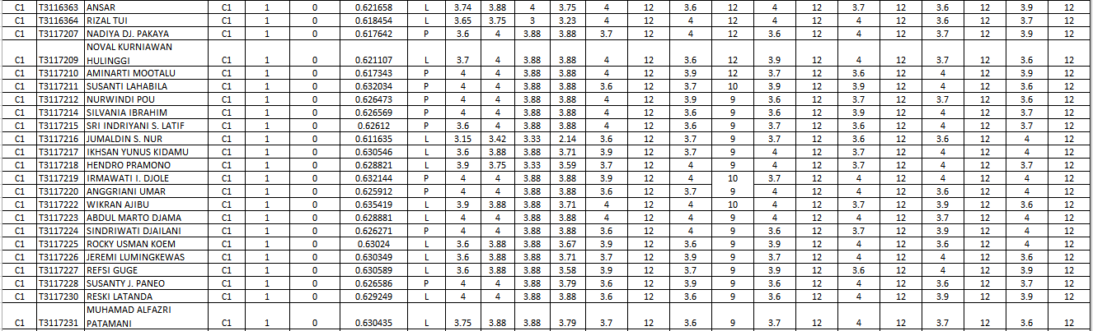
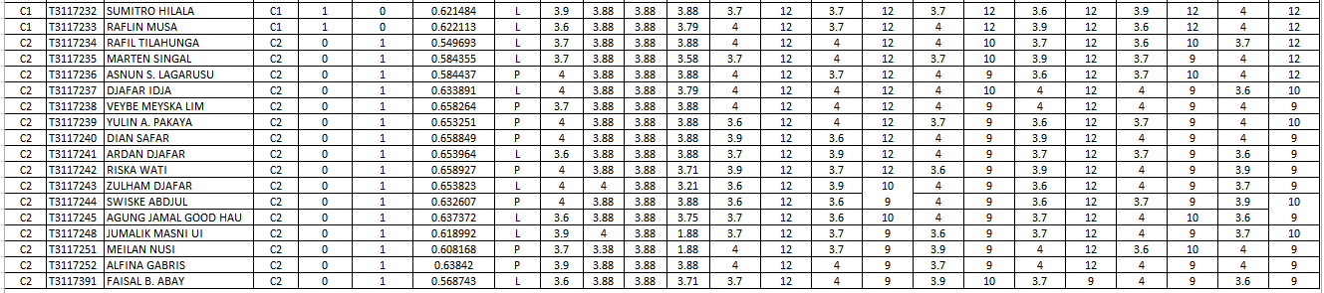

4.2.2 Distribusi data hasil KNN dengan K=2

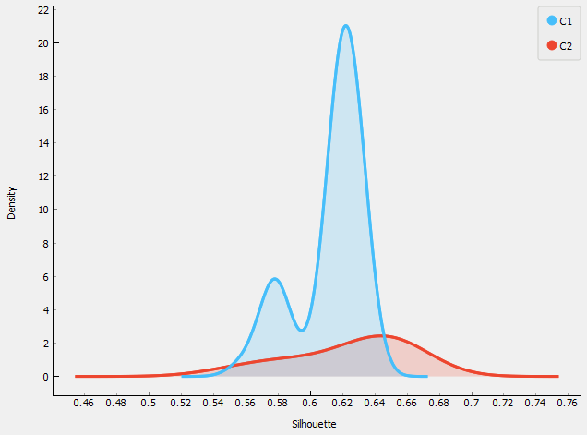Gambar 4.7 Grafik Distribusi data hasil KMEANS KNN dimana K=2
Gambar 4.7, Gambaran data dari model Silhouette plot mengenai jarak data (distance) terhadap kluster, di bawah ini merupahan grafik gambaran nilai silhouette plot terhadap kluster pada KNN dimana k=2
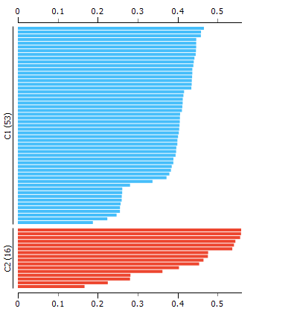

Gambar 4.8 Grafik Silhuoette Plot KNN terhadap Cluster

4. 2.3 Akurasi data hasil Kmeans KNN dimana K=2
Model klasifikasi dengan KNN dengan menggunakan data cluster Kmeans menghasilkan akurasi prediksi dengan nilai AUC =1, Nilai CA=1, nilai F1=1, nilai Precision=1, dan Recall=1, serta nilai akurasi ini sebagai nilai terbaik untuk nilai ini dapat dilihat pada gambar 4.9 dibawah ini
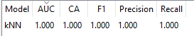

Gambar 4. 9 Akurasi Data pada KNN

4.3 Pembahasan hasil eksperimen K-Means dan Kmeans KNN dengan masing K=2
Melihat data hasil eksperimen dengan menggunakan dataset Akademik Mahasiswa dalam eksperimen ini, pada tahap pemodelan dengan menggunakan algoritma K-Means dengan K=2, data tersebut dapat terkluster sebagai C1 dengan jumlah record 53 record dan C2 dengan jumlah 16 record, dari hasil klustering ini dapat diketahui kelompok konsentrasi mata kuliah jurusan, pada tahapan ini juga diperlukan model KNN untuk memprediksi yang lebih baik kelompok klustering ini, dengan model klasifikasi KNN dengan menggunakan dataset data hasil kmeans pada model ini didapat nilai akurasi yang lebih baik dengan nilai AUC =1, Nilai CA=1, nilai F1=1, nilai Precision=1, dan Recall=1 untuk kedua klustering tersebut, serta nilai akurasi ini sebagai nilai terbaik, nilai ini dapat dilihat pada gambar 4.9

V. KESIMPULAN
Sebagaimana dalam uraian pembahasan penelitian ini, dapat disimpulkan sebagai berikut :
- Penerapan algoritma KMeans dan Kmeans KNN dimana K=2 mengahasilkan kluster untuk mengelompokkan Kelas Mata Kuliah Kosentrasi mahasiswa semester akhir dan masing-masing kluster tersebut memiliki nilai prediksi untuk kedua klustering tersebut
- Nilai Akurasi yang dihasilkan Algoritma KNN yaitu nilai AUC =1, Nilai CA=1, nilai F1=1, nilai Precision=1, dan Recall=1, serta nilai akurasi ini sebagai nilai terbaik

